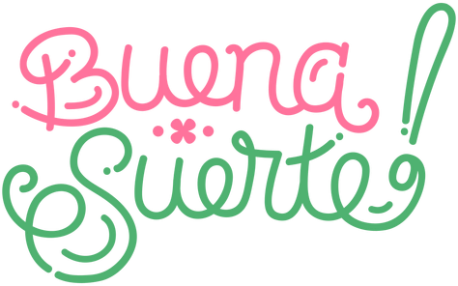
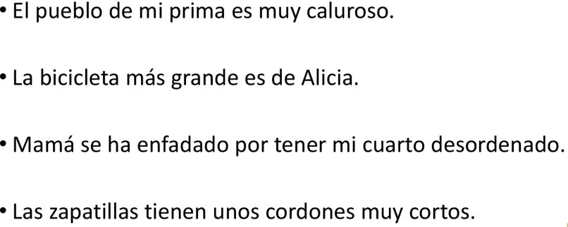
Actividades Virtuales- Plan de Contingencia
Grado: Cuarto C y D 30/09/2024
Señorita: Cristina Moya
AREA: LENGUA
- Lee el siguiente texto y subraya de rojo los adjetivos, de azul los verbos y de amarillo los sustantivos. Luego completa los cuadros con las palabras subrayadas.
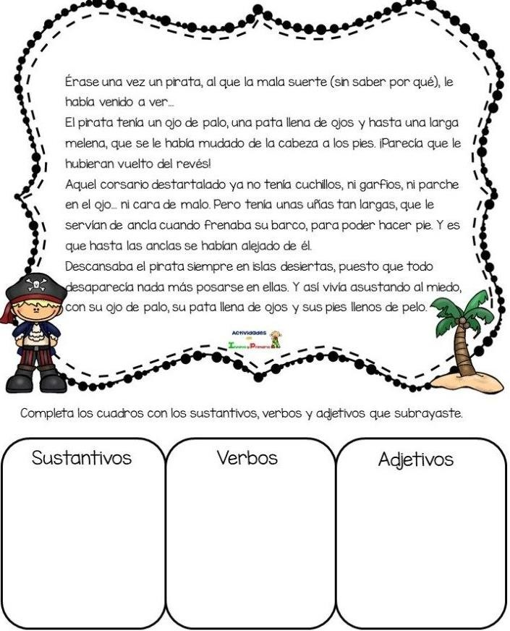

- Subraya los adjetivos calificativos y encierra los sustantivos a los que califica.

